|  |  |
| --- | --- |
| Gerb-BMSTU_01 | **Министерство науки и высшего образования Российской Федерации**  **Федеральное государственное бюджетное образовательное учреждение**  **высшего образования**  **«Московский государственный технический университет**  **имени Н. Э. Баумана**  **(национальный исследовательский университет)»**  **(МГТУ им. Н. Э. Баумана)** |

ФАКУЛЬТЕТ «СПЕЦИАЛЬНОЕ МАШИНОСТРОЕНИЕ»

КАФЕДРА «РАКЕТНЫЕ И ИМПУЛЬСНЫЕ СИСТЕМЫ» (СМ-6)

**ДОМАШНЕЕ ЗАДАНИЕ**

ПО ДИСЦИПЛИНЕ:

|  |
| --- |
|  |
| Баллистика ракетного и ствольного оружия |

НА ТЕМУ:

|  |
| --- |
|  |
| «Внутрибаллистическое проектирование РДТТ» |
|  |

|  |  |
| --- | --- |
| **ВАРИАНТ №** | 23 |
| **СОСТАВ ТРТ №** | 13-1 |

|  |  |  |  |  |  |
| --- | --- | --- | --- | --- | --- |
| Выполнил: студент группы | СМ6-71 |  |  |  | Широкопетлев Н.К. |
|  |  | (подпись, дата) |  | (И.О. Фамилия) |

|  |  |  |  |  |  |
| --- | --- | --- | --- | --- | --- |
| Проверил |  |  |  |  | Федотова К.В. |
|  |  |  | (подпись, дата) |  | (И.О. Фамилия) |

Москва, 2021 г.

# Исходные данные

Таблица 1. Исходные данные

|  |  |  |  |  |  |  |
| --- | --- | --- | --- | --- | --- | --- |
| **Основные исходные данные** | | | | | | |
| Наружный диаметр РДТТ *D*н, мм | | | | | | 275 |
| Полный импульс тяги РДТТ *IP*, кН·с | | | | | | 225 |
| Продолжительность работы РДТТ в номинальном режиме *t*ном, с | | | | | | 9 |
| Примечание (образец / комплекс) | | | | | | ППР Х‑25 |
| **Характеристики ТРТ** | | | | | | |
| Краткое обозначение | Содержание, % | Условная химическая формула | | ,  кДж / кг | ρ,  кг/м3 | |
| ПБКГ | 17 | C7.075H10.65O0.223N0.063 | | -890 | 920 | |
| ПХА | 67 | NH4ClO4 | | -2510 | 1950 | |
| Гидрид алюминия | 16 | AlH3 | | -420 | 1500 | |
| **Параметры закона горения ТРТ** | | | | | | |
| *u*1, мм/с∙МПа | | | 4,26 | | | |
| *v* | | | 0,29 | | | |
| *u*, мм/с (*p* = 5 МПа) | | | 6,8 | | | |
| *Dt*, 1/К | | | 0,002 | | | |

Таблица 1. Продолжение

|  |  |  |  |
| --- | --- | --- | --- |
| **Характеристики воспламенительного состава** | | | |
| **Состав** | | **ДРП** | |
| Содержание компонентов | | 74% KNO3  13,6% C  10,4% S  2% H2O | |
| , кДж / кг | | -3940 | |
| Зависимость скорости горения  от давления (*u* в мм / с) | |  | |
| К-т температурной чувствительности скорости горения *Dt*в, 1/К | | 0,001 | |
| δ, кг/м3 | | 1750 | |
| **Характеристики материала корпуса РДТТ (AISI 4340)** | | | |
| Плотность ρк, кг/м3 | 7660 | | |
| Предел прочности σвр, МПа | 1570 | | |
| Условный предел текучести σ0.2, МПа | 1570 | | |
| **Характеристики материалов теплозащитных покрытий (ТЗП)** | | | |
| Плотность материала ТЗП камеры ρп, кг/м3 | | | 1500 |
| Плотность материала ТЗП сопла ρпс, кг/м3 | | | 1750 |
| Плотность материала защитно-крепящего слоя (ЗКС) ρзкс, кг/м3 | | | 920 |
| Плотность материала вкладыша критического сечения ρвкс, кг/м3 | | | 2200 |

# Термодинамический расчет

Для заданного состава СТРТ проводится расчёт в программе «*Terra*». Давление в камере 4 МПа, давление атмосферное 0,1 МПа, режим адиабатического расширения, расширение «замороженное».

Полученные данные для трех участков ДУ приведены в табл. 2.

Таблица 2. Результат термодинамического расчёта

|  |  |  |  |  |  |
| --- | --- | --- | --- | --- | --- |
| Параметры термодинамического равновесия | | | | | |
| *p*, МПа | 4 | *I*, кДж / кг | -1900,2 | *Tp*, К | 2761,4 |
| Теплофизические характеристики продуктов сгорания | | | | | |
| *cp*, Дж / (кг∙К) | 2,1946 | *Rg*, Дж / (кг∙К) | 526,27 | *z* | 0,26627 |
| *cpg*, Дж / (кг∙К) | 2,4112 | λ*g*, Дж / (кг∙К) | 0,43246 | μ*g*, Па∙с | 0,7937∙10-4 |
| Параметры потока в критическом сечении сопла | | | | | |
| β, м / с | 1597,01 | *I*удн, м / с | 1981,36 | *n* | 1,18931 |
| Параметры потока в выходном сечении сопла  (равновесное расширение) | | | | | |
| *va*, м / с | 2457,82 | *I*удп, м / с | 2696,02 | *n* | 1,19407 |
| Параметры потока в выходном сечении сопла  («замороженное» расширение) | | | | | |
| *va*, м / с | 2449,69 | *I*удп, м / с | 2684,92 | *n* | 1,20023 |

# Определение диапазонов варьирования входных проектных параметров

Входными проектными параметрами являются относительная площадь выходного сечения сопла *fa* и степень расширения сопла *va*:

; .

Чтобы определить рациональные диапазоны варьирования проектных параметров необходимо определить границы области допустимых баллистических решений (ОДБР). При решении данной задачи используются следующие ограничения:

* по уровню номинального давления(*p*ном = *p*min… *p*max, где   
  *p*min = 4 МПа, а *p*max = 20 МПа);
* по отсутствию перерасширения сопла (*pa* ≥ *ph*, где *ph* = 0,1 МПа);
* по удельному импульсу (*I*уд ≥ *I*уд min);
* по поперечным габаритам сопла (*fa* ≥ *fa* max, где *fa* max = 0,9).

Определение границ ОДБР начинается с нахождения точек пересечения границы *pa* = *ph* с границами *p*ном = *p*min (точка 1) и *p*ном = *p*max (точка 2). При заданном давлении (*р* = *p*ном) приведённая скорость потока в выходном сечении сопла для заданных точек находится из газодинамической (ГД) функции (1)

|  |  |
| --- | --- |
|  | (1) |

где:

Показатель политропы *n* во всех расчётах равен показателю политропы в выходном сечении сопла для «замороженного» адиабатического расширения, если не указывается иное значение.

Относительная площадь выходного сечения сопла, необходимая для обеспечения заданного уровня тяги, определяется по формуле (2)

|  |  |  |
| --- | --- | --- |
|  | , | (2) |

где:

* приведённая тяга (η*f*) определяется по формуле

,

где площадь миделя ЛА (*Fm*) определяется по формуле

;

* ГД функция ε определяется по формуле

,

где показатель адиабаты равен показателю политропы (*k* = *n*);

* поправочный коэффициент, учитывающий потери тяги и удельного импульса, обусловленные наличием конденсированной фазы в продуктах сгорания (ζ) определяется по формуле

.

Удельный импульс двигателя, реализуемый в точках 1 и 2, определяется по формуле (3)

|  |  |  |
| --- | --- | --- |
|  | . | (3) |

,

где:

;

Для постоянной расхода (*An*) используется показатель политропы (*n*), соответствующий критическому сечению сопла.

Значение, полученное при определении удельного импульса двигателя в точке 1, является минимальным на линии 1 – 2 (*I*уд1). Приведённая скорость потока в точке 3, для которой *p*ном = *p*max и *I*уд = *I*уд1, определяется итерационным путём из условия

,

где значение λ*a*3 определяется из диапазона 1…λ*a*1.

Определив значения λ*a*3 определяется значение *fa*3 по формуле (2).

Также для точек 1, 2 и 3 определяются ГД функции ν*a* и *pa*:

|  |  |  |
| --- | --- | --- |
|  | ; | (3) |
|  | , | (4) |

где ГД функции *q* и π определяются по формулам:

; .

Результаты расчётов параметров в точках 1, 2, 3 по формулам (1 – 4) представлены в табл. 3.

Таблица 3. Значения параметров в трёх точках

|  |  |  |  |  |  |  |
| --- | --- | --- | --- | --- | --- | --- |
| Точка | λ*a* | ν*a* | *fa* | *p*ном, МПа | *pa*/*ph* | *I*уд, м/с |
| 1 | 2,291 | 6,233 | 0,439 | 4 | 1 | 2351 |
| 2 | 2,603 | 21,571 | 0,26 | 20 | 1 | 2700 |
| 3 | 2,028 | 3,037 | 0,043 | 20 | 13,44 | 2351 |

Границы ОДБР в координатах (ν*a*, *fa*) определяются параметрическим способом. Для этого с некоторым шагом (0,001) задаются диапазоны значений λ*a*, соответствующие линиям 1–2, 3–2 и 3–1. Для каждой линии определяются значения ν*a* по формуле (3) и значения *fa*:

* для линии 1–2 (*pa* = *ph*)

,

где

;

* для линии 3–2 (*p*ном = *p*max) расчёт выполняется по формуле (2);
* для линии 3–1 (*I*уд = *I*уд1)

.

График границ ОДБР, построенных в координатах (ν*a*, *fa*), представлен на рис.1.

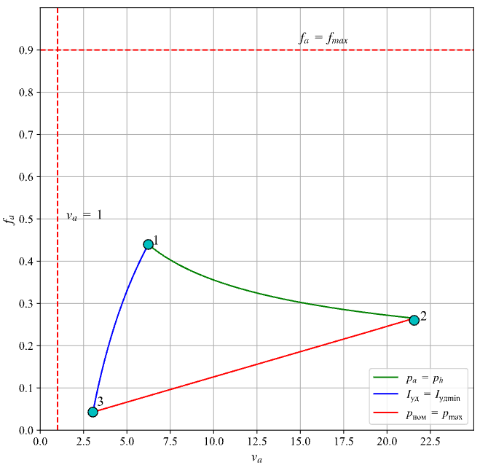

Рис. 1. Границы ОДБР

В качестве опорного значения рассматривается *fa* = *fa*2.

Минимальное значение λ*a*, соответствующее *fa*, равняется большему из корней уравнения

,

где коэффициенты *a*, *b* и *c* равны:

;

;

.

Максимальное значение λ*a*, соответствующее *fa*, при *fa* = *fa*2 равняется λ*a*2.

Полученные значения λ*a* min и λ*a* max представлены в табл. 4 (1 и 11 точки соответственно).

# Обоснование проектных параметров РДТТ

С помощью заданных величин *D*н, *IP*, *t*ном и известных характеристиках ТРТ сочетание *fa* и λ*a* определяются все оставшиеся проектные параметры РДТТ.

Диапазон значений λ*a* min…λ*a* max разбивается на 11 расчётных точек. Для каждой точки проводится ряд вычислений, позволяющих определить массовые и габаритные характеристики РДТТ. После сравнения полученных вариантов осуществляется выбор наилучшего на основе определённого критерия качества.

## Определение номинального давления в камере сгорания

Удельный импульс двигателя в атмосфере (из условия заданного уровня тяги) определяется по формуле (5)

|  |  |  |
| --- | --- | --- |
|  | , | (5) |

где удельный импульс двигателя в пустоте (*I*удп) рассчитывается по формуле

.

Номинальное давление в камере сгорания (КС) определяется по   
формуле (6):

|  |  |  |
| --- | --- | --- |
|  | . | (6) |

Также ещё выполняется рассчёт давления в выходном сечении сопла (*pa*) по формуле (4).

Результаты расчётов значений пармаетров по формулам (4 – 6) представлены в табл. 4.

Таблица 4. Определение номинального давления в камере сгорания

|  |  |  |  |  |  |  |
| --- | --- | --- | --- | --- | --- | --- |
| № | λ*a* | *va* | *fa* | *p*ном, МПа | *pa / ph* | *I*уд, м / с |
| 1 | 2,170 | 4,344 | 0,26 | 4,719 | 1,923 | 2348,364 |
| 2 | 2,213 | 4,906 | 0,26 | 5,254 | 1,813 | 2382,700 |
| 3 | 2,256 | 5,58 | 0,26 | 5,890 | 1,708 | 2417,266 |
| 4 | 2,299 | 6,393 | 0,26 | 6,652 | 1,608 | 2452,050 |
| 5 | 2,342 | 7,38 | 0,26 | 7,572 | 1,512 | 2487,039 |
| 6 | 2,385 | 8,591 | 0,26 | 8,691 | 1,421 | 2522,223 |
| 7 | 2,428 | 10,089 | 0,26 | 10,065 | 1,334 | 2557,590 |
| 8 | 2,471 | 11,96 | 0,26 | 11,768 | 1,251 | 2593,131 |
| 9 | 2,514 | 14,323 | 0,26 | 13,902 | 1,172 | 2628,838 |
| 10 | 2,557 | 17,343 | 0,26 | 16,606 | 1,096 | 2664,702 |
| 11 | 2,600 | 21,25 | 0,26 | 20,077 | 1,023 | 2700,715 |

## Выбор формы топливного заряда и определение его геометрических характеристик

Для выбора формы заряда предварительно строится зависимость приведённой толщины свода (*ed*) от номинального давления в КС из условия обеспечения заданной продолжительности работы РДТТ (7)

|  |  |  |
| --- | --- | --- |
|  | , | (7) |

где:

* закон горения определяется по формуле (8)

|  |  |  |
| --- | --- | --- |
|  | ; | (8) |

* внутренний диаметр КС

.

По среднему значению диапазона *ed* определяется форма заряда. Из результатов, представленных в табл. 5, делается вывод о том, что заряд щелевой с цилиндрическим каналом (*ed* = 0,5…0,75).

После выбора формы заряда задаются характерные значения его основных геометрических параметров.

Рекомендуемые значения параметров щелевого заряда:

* количество щелей (n = 4);
* относительная длина щели ( = 0,3);
* относительная ширина щели ( = 0,05);

Из полученных по формуле (7) значений *ed* выбираются точки, для которых выполняется условие применимости для щелевого заряда



Коэффициент заполнения объёма цилиндрической части КС для заряда щелевого типа рассчитывается по формуле (9)

|  |  |  |
| --- | --- | --- |
|  | , | (9) |

где:

* коэффициент заполнения поперечного сечения КС для заряда щелевого типа рассчитывается по формуле



где

;

* относительная суммарная площадь поперечного сечения щелей (*f*щ)

.

Масса топлива (из условия обеспечения заданного полного импульса тяги при реализуемом удельном импульсе) определяется по формуле (10)

|  |  |  |
| --- | --- | --- |
|  | . | (10) |

Длина заряда из условия размещения необходимой массы топлива (11)

|  |  |  |
| --- | --- | --- |
|  | , | (11) |

где:

* плотность ТРТ определяется по формуле

,

где *qi* – массовая доля *i*-го компонента в составе ТРТ;

* площадь КС

.

Параметр Победоносцева (начальное значение) для заряда щелевого типа определяется по формуле (12)

|  |  |  |
| --- | --- | --- |
|  | . | (12) |

Результаты расчётов значений пармаетров по формулам (7 – 12) представлены в табл. 5.

Табл. 5. Результаты вычислений

|  |  |  |  |  |  |  |
| --- | --- | --- | --- | --- | --- | --- |
| № | u, мм/с |  |  | ω, кг | , м |  |
| 1 | 6,913 | 0,472 | 0,703 | 928,032 | 3,056 | 39,549 |
| 2 | 7,129 | 0,487 | 0,718 | 914,66 | 2,95 | 39,274 |
| 3 | 7,366 | 0,503 | 0,734 | 901,594 | 2,846 | 39,117 |
| 4 | 7,626 | 0,521 | 0,751 | 888,828 | 2,743 | 39,106 |
| 5 | 7,913 | 0,54 | 0,768 | 876,354 | 2,642 | 39,279 |
| 6 | 8,23 | 0,562 | 0,787 | 864,168 | 2,544 | 39,687 |
| 7 | 8,581 | 0,586 | 0,806 | 852,262 | 2,448 | 40,406 |
| 8 | 8,971 | 0,613 | 0,827 | 840,63 | 2,355 | 41,548 |
| 9 | 9,405 | 0,642 | 0,848 | 829,265 | 2,266 | 43,291 |
| 10 | 9,891 | 0,676 | 0,869 | 818,161 | 2,181 | 45,925 |
| 11 | 10,437 | 0,713 | 0,89 | 807,312 | 2,1 | 49,974 |

По значениям из табл. 5 строятся графики зависимостей параметров *ed*, εω и κ от номинального давления в КС. Графики представлены на рис. 2.

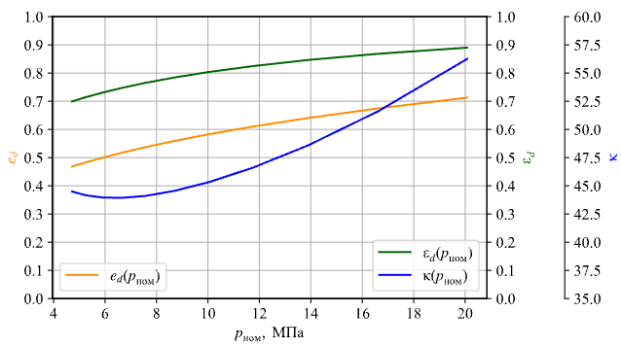

Рис. 2. Графики зависимостей *ed*(*p*ном), εω(pном), κ(*p*ном)

1. **Геометрические параметры топливного заряда**

Для устранения прогрессивности с торцов заряда выполняются щели или пропилы. В зависимости от количества и глубины щелей может быть получен любой характер изменения площади поверхности горения (нейтральный, прогрессивный, дигрессивный).

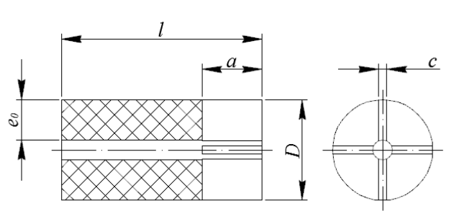

Рис. 3. Канально-щелевой заряд

Определяющие геометрические размеры:

* 1. минимальная толщина свода
  2. количество щелей n = 4;
  3. глубина щелей в безразмерной форме ;
  4. ширина щелей в безразмерной форме

Характерные участки поверхности горения:

1. поверхность канала (основной участок)
2. поверхность канала в области щелей
3. боковые поверхности щелей
4. торцы заряда (включая торцевые поверхности щелей)

Суммарная площадь поверхности горения находится как сумма поверхностей горения характерных участков:

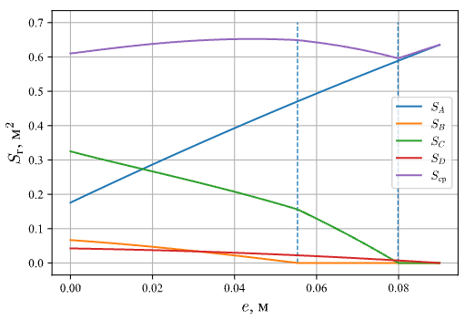

Рис. 4. Зависимость площади поверхности горения от толщины сгоревшего свода